重庆市《电子信息类考纲百套卷》，依据《重庆市2025年中等职业学校毕业生进入普通高校学习专业基础课和专业课考试科目表》编写。本专辑涵盖电工技术基础与技能、电子技术基础与技能、单片机技术及应用共3个课程，且每个课程均采用三阶递进式训练体系：基础层（具象化支架）拆解考点为微目标，紧扣考纲“掌握”“理解”要求编写考点训练卷；巩固层（关联性支架）强化知识交叉与场景关联，按考纲专题编写专题训练卷；应用层（引导性支架）聚焦综合提升，结合知识模块与教材编写课程综合卷。
本试卷是第2卷考点训练卷，按《电工技术基础与技能》中的电流、电压与电位范围和要求编写。具体内容为：1. 理解电流、电压、参考方向等，掌握电压和电位之间的关系。

重庆市（高职分类考试）《电子信息类考纲百套卷》第2卷
《电工技术基础与技能》
电流、电压与电位 考点训练卷
考试时间：60分钟 满分：100分
班级：________ 姓名：________ 学号：________ 成绩：________

一、单项选择题（本大题共16小题，每题3分，共48分）
1. 一只额定功率为1 W、电阻值为10 kΩ的电阻，在不超过额定功率的条件下，允许通过的最大电流是（ ）
A. 100 A | B. 0.10 A
C. 0.01 A | D. 1.00 A
【答案】C
【解析】电阻允许通过的最大电流应按额定功率计算。根据功率公式P=I^2R，可得I=√(P/R)；10 kΩ=10000 Ω，代入得I=√(1/10000)=0.01 A。因此允许通过的最大电流为0.01 A，选C。
2. 电动势存在部位是（ ）
A. 电源内部 | B. 外电路
C. 外电阻 | D. 负载内部
【答案】A
【解析】电动势是电源把非电能转化为电能的能力，反映电源内部非静电力移动电荷所做的功，因此电动势存在于电源内部。外电路和负载中主要表现为端电压或电压降，不是电动势的存在部位。
3. 电位和电压相同之处是（ ）
A. 定义相同 | B. 单位相同
C. 方向一致 | D. 都与参考点有关
【答案】B
【解析】电位是某点相对参考点的电势高低，电压是两点之间的电位差，二者定义不同，电压方向按参考方向规定且不依赖某一参考点。但电位和电压的单位都用伏特表示，因此选C。
4. 一个220V、100W的灯泡，其额定电流约为（ ）
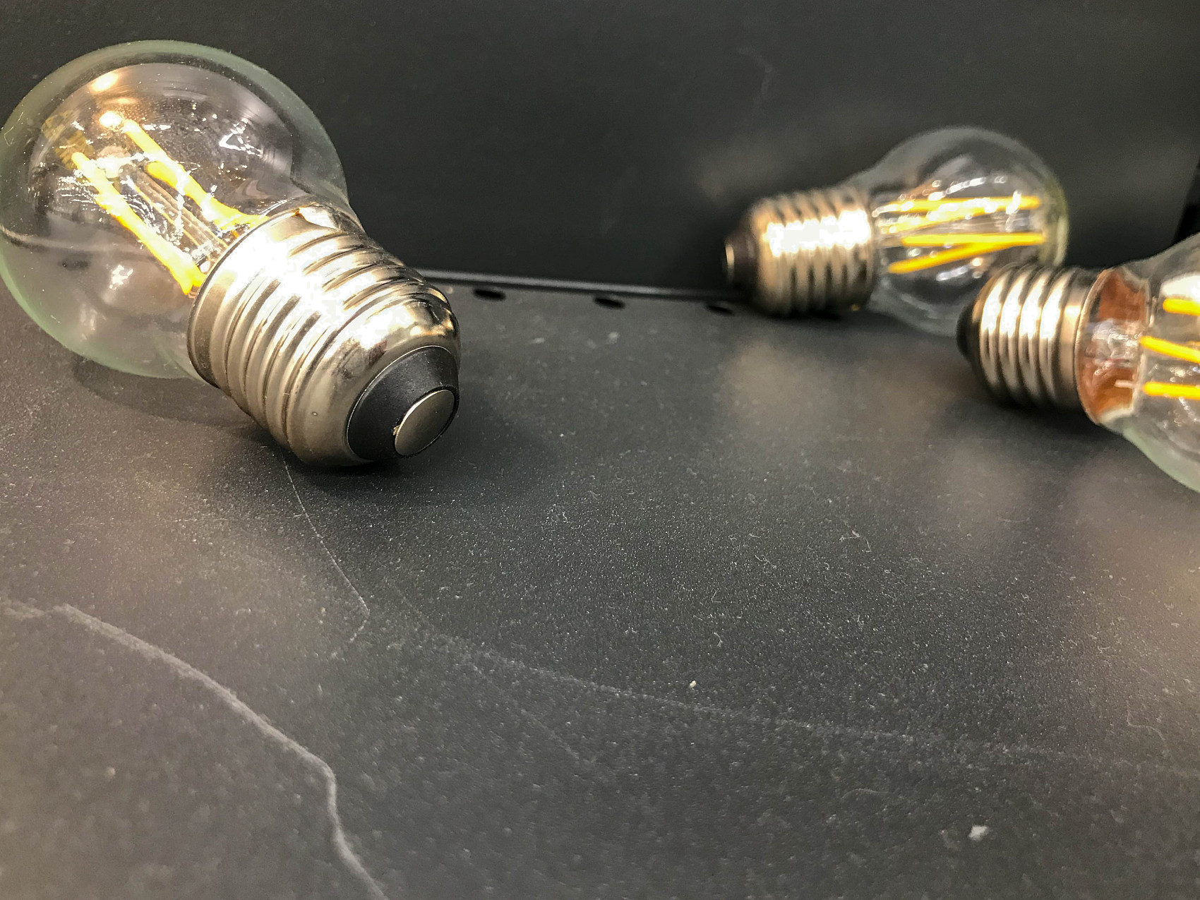
A. 0.45A | B. 2.2A
C. 5A | D. 0.1A
【答案】A
【详解】由P=UI得I=P/U=100W/220V≈0.45A，故选A。
5. 电路如图所示，已知，则流过的电流是 A（ ）
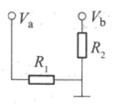
A. 0.5 | B. 0.33
C. 0.25 | D. 0
【答案】A
6. 若电路中两点间的电压高，则下列表述正确的是（ ）
A. 两点的电位高 | B. 两点间的电位差大
C. 两点的电位一定为正 | D. 两点的电位一定为负
【答案】B
【解析】选项 A：两点间电压高并不意味着两点的电位高。
7. 电动势的大小主要取决于（ ）
A. 电源本身的性质 | B. 外电路负载大小
C. 电源接入的状态 | D. 端电压测量数值
【答案】A
【解析】电动势表示电源把其他形式的能量转化为电能的本领，其大小由电源材料、结构和工作状态等电源本身因素决定。外电路负载和端电压会影响输出电压或电流，但不决定电源电动势的大小，因此选A。
8. 在电源电压一定且内阻很小的电路中，哪种状态下电路电流最大（ ）
A. 额定工作状态 | B. 开路停止状态
C. 短路故障状态 | D. 匹配负载状态
【答案】C
【解析】短路时外电路电阻接近于零，电路总电阻最小，在电源电压一定时电流会急剧增大。开路时电流为零，额定工作和匹配负载状态下电流都受负载限制，因此选C。
9. 一个电池产生的电动势是（ ）
A. 电压 | B. 电流
C. 电阻 | D. 功率
【答案】A
【解析】A.电动势是电源提供给电路的电压，所以答案是a。
10. 若3 min内通过导体横截面的电荷量为1.8 C，则导体中的电流为（ ）
A. 1.00 A | B. 0.10 A
C. 0.60 A | D. 0.01 A
【答案】D
【解析】电流等于单位时间内通过导体横截面的电荷量，计算公式为I=Q/t。题中时间3 min应先换算为180 s，代入得I=1.8/180=0.01 A，因此选D。
11. 衡量电源将其他形式的能转化为电能本领大小的物理量是（ ）
A. 电功 | B. 电压
C. 电动势 | D. 电功率
【答案】C
【解析】电动势表示电源内部非静电力把其他形式的能转化为电能的本领，反映电源提供电能的能力。电压表示电场力做功形成的电位差，电功和电功率分别表示做功多少和做功快慢，因此选 C。
12. 某电路中以接地点为零电位点，测得A点电位为8 V，B点电位为3 V，则A、B两点间电压UAB为（ ）
A. 5 V，A点电位高于B点
B. 5 V，B点电位高于A点
C. 11 V，A点电位高于B点
D. -5 V，B点电位高于A点
【答案】A
【解析】两点间电压等于两点电位之差，UAB表示A点电位减去B点电位。代入数据得UAB为8 V减3 V，即5 V，结果为正说明A点电位高于B点。因此选A。
13. 关于电动势的理解，以下哪项描述是正确的（ ）
A. 电动势是电流通过导体时产生的电磁感应
B. 电动势是电源内部的电势差
C. 电动势是电源输出的电能
D. 电动势是电子在电路中移动时的势能变化
【答案】B
【解析】电动势指的是电源内部产生的电势差，是电源提供给电路的电能单位正电荷所受的力。
14. 用电压表近似测量电源电动势时，应使外电路处于哪种状态（ ）
A. 电源接通负载 | B. 串入较大电阻
C. 电源端开路 | D. 接入较小电阻
【答案】C
【解析】电源电动势是电源内部非静电力把单位正电荷从负极移到正极所做的功，外电路开路时电路中电流近似为零，内阻上几乎没有电压损失。此时电压表测得的电源端电压最接近电动势，因此应选择电源端开路状态。
15. 电流的形成是指（ ）
A. 自由电子的定向移动 | B. 正电荷的定向移动
C. 电荷的自由移动 | D. 电荷的定向移动
【答案】D
【解析】电荷的定向移动形成电流，规定：正电荷的定向移动方向为电流的方向。
16. 关于电压与电位，下列说法不正确的是（ ）
A. 两点间的电压与参考点选取无关
B. 电路中某点电位与参考点选择有关
C. 电压表示两点之间的电位差大小
D. 某点电压表示该点相对参考点高低
【答案】D
【解析】电压是电路中两点之间的电位差，改变参考点时，两点电位会同时改变，但两点间电压不变。某点相对参考点的高低称为电位，不能称为某点电压，因此D项表述不正确。
二、判断题（本大题共16小题，每题1分，共16分）
17. 当电路开路时，电源电动势的大小为零。( )
【答案】×
【解析】电源电动势是固定的，无论电路是否开路，电动势一定是固定的不变的。故表述错误。
18. 在同一电路中，两点间电压的大小等于这两点电位之差，电压的参考方向通常由高电位端指向低电位端。( )
【答案】√
【解析】电位是电路中某点相对于参考点的电势高低，电压反映两点之间的电位差。若规定电压参考方向从某端指向另一端，则该电压等于起点电位减去终点电位；当起点电位高于终点电位时，电压值为正。因此该说法正确。
19. 电导是电阻的倒数，电纳是电抗的倒数。（ ）
【答案】×
【解析】电导表示电阻对电流阻碍作用的倒数关系，可由电阻的倒数求得；但电纳与电抗存在符号关系，在纯电抗支路中电纳的符号与电抗相反，不能简单说成电抗的倒数。因此该说法错误。
20. 在简单直流电路中，电流的方向始终不变。（ ）
【答案】√
【解析】直流电路中的电流具有单一的参考方向，稳定工作时电荷定向移动方向不随时间反复改变。需要注意的是，电流大小可以因电路参数变化而改变，但这不影响直流电流方向不变的判断。
21. 因为正电荷在导体中移动比负电荷重要，所以规定正电荷定向移动的方向为电流方向。( )
【答案】×
【解析】规定正电荷定向移动方向为电流方向是历史形成的统一约定，实际上金属导体中电子移动起主要作用。
22. 直流电路中，有电流通过的元件，其两端一定有电压。( )
【答案】√
【解析】电压是形成电流的原因，所以直流电路中，有电流通过的元件，其两端一定有电压。故正确。
23. 电阻、电流和电压都是电路中的基本物理量。（ ）
【答案】×
【解析】电流、电压和电位是描述电路状态的基本物理量，用来表示电荷定向移动及两点间电位差等关系。电阻主要表示导体或元件对电流的阻碍作用，通常作为电路参数来分析，因此把电阻与电流、电压并列说成基本物理量不准确。
24. 电源电动势的大小仅决定于电源本身，与外接电路的负载无关。( )
【答案】√
【解析】电源电动势的大小仅取决于电源本身，与外电路的负载无关。故正确。
25. 在电路分析中，某点电位的数值会随参考点的选择而改变，但两点之间的电压不因参考点改变而改变。（ ）
【答案】√
【解析】电位是相对于选定参考点而言的，同一点选用不同参考点时电位值可能不同。电压表示两点间的电位差，两个电位同时随参考点改变时差值保持不变，因此表述正确。
26. 电路断开时，有端电压，但没有电流。（ ）
【答案】√
【解析】电路断开后回路不闭合，电荷不能形成持续定向移动，因此电流为零；但断开两端仍可能接在电源或带电节点之间，存在电位差，所以可以测得端电压。题干表述符合开路状态的基本特征，因此判断为正确。
27. 在分析电路时，若计算得到某支路电流为负值，说明该电流的实际方向与所选参考方向相反。（ ）
【答案】√
【解析】电流参考方向是人为预先选定的分析方向，不一定等同于实际方向。计算结果为正值时表示实际方向与参考方向一致，计算结果为负值时表示实际方向与参考方向相反，因此该表述正确。
28. 电流为10μA，可以换算成10×10-6A。( )
【答案】×
【解析】1µA=1×10-5A
29. 电流或电压的参考方向与真实方向相同，其值取正值；反之取负值。（ ）
【答案】√
【解析】在电路分析中，电流和电压的参考方向是人为规定的方向。实际方向与参考方向一致时，计算结果用正值表示；实际方向与参考方向相反时，计算结果用负值表示，因此本题说法正确。
30. 电路中任意两点间的电压与这两点间的电位差是相同的。（ ）
【答案】√
【解析】电压表示电路中两点之间电位的差值，方向通常由高电位指向低电位。因此，任意两点间的电压本质上就是这两点间的电位差，本题说法正确。
31. 在分析电路时，若某元件两端电压的实际极性与所设参考极性相反，则计算得到的电压值为负值。（ ）
【答案】√
【解析】电压参考方向是人为设定的方向，用于统一列写和计算电路关系。当计算结果为负值时，说明实际电压极性与所设参考极性相反，并不表示电压不存在，因此该说法正确。
32. 当选定的电压参考方向是从电源正极到负极时，电源电压取正值。（ ）
【答案】√
【解析】电压的正负取决于所选参考方向与实际电位升降方向是否一致。电源正极电位高、负极电位低，若参考方向选为从正极指向负极，表示电压降方向与实际电位差方向一致，因此电源电压取正值。
三、填空题（本大题共6小题，每题2分，共12分）
33. 把负电荷从电场中的A点移到B点时，电场力做负功，则______点的电位高。
【答案】A
【解析】电场力做功与电荷电性和两点电位差有关。负电荷从A点移到B点时电场力做负功，说明A点电位高于B点，因此应填A。
34. 在分析电路元件功率时，若电压参考方向与电流参考方向一致，称为______参考方向。
【答案】关联
【解析】电压参考方向与电流参考方向一致时，电流从电压参考正端流入，采用的是关联参考方向。在这种约定下，计算功率时可直接用电压与电流的乘积判断元件吸收或发出功率。
35. 电动势是指单位________在电路中移动时所产生的电位差。
【答案】电荷
【解析】电动势是电源推动电荷移动的能力。
36. 如图所示，请用虚线箭头表示电流的实际方向，同时确定I是小于零还是大于零。
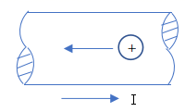 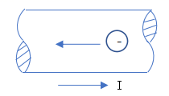 I_______0 I_______0
【答案】 向左；小于 向右；大于
37. 当电路处于短路状态时，电流______，电压______。
【答案】最大；最小
【解析】短路时负载电阻近似为零，电路总电阻很小，在电源电压一定的情况下电流会急剧增大；短路点两端电位几乎相同，因此短路处电压接近零，表现为最小。
38. 把______的能转换成______能的设备叫电源。在电源内部，电源力把正电荷从电源的______极移到电源的______极。
【答案】其他形式的；电；负；正
【解析】电源的作用是把化学能、机械能等其他形式的能转换成电能，为外电路提供电压。在电源内部，非静电力即电源力克服电场力做功，把正电荷从负极移到正极，从而维持电源两端的电位差。
四、综合应用题（本大题共4小题，每题7分，共28分）
39. 如图所示的电路，闭合开关，当滑动变阻器的滑片向右移动时，试分析灯泡、、的亮度变化情况。
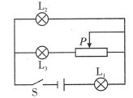
【答案】闭合开关，当滑动变阻器的滑片向右移动时，滑动变阻器接入电路的阻值变大，整个电路的总电阻增大，由闭合电路欧姆定律可知，总电流减小，端电压增大，可知流过灯泡的电流变小，灯泡变暗；总电流减小，灯泡两端的电压变小，则灯泡两端的电压变大，灯泡变亮；灯泡两端的电压变大，通过灯泡的电流变大，又总电流减小，则通过灯泡的电流变小，灯泡变暗。
40. 某电路的部分结构如图所示，若选择c点为参考点时，其余各点的电位分别是V，V，V，V。完成下列各题。
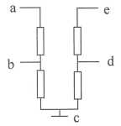
(1)若选择c点为参考点，则c点的电位是（ ）
(2)若选择c点为参考点，a、c两点间的电压______V。
(3)若选择c点为参考点，e、b两点间的电压______V。
(4)若选择d点为参考点，a点的电位______V。
(5)若选择d点为参考点，c点的电位______V。
A. 1V | B. 0V
C. -1V | D. 2V
【答案】(1)B
(2)-6
(3)-1
(4)-4
(5)2
41. 某有源支路接于U=230V 的电源上，电路如下图所示，支路电阻为 R ₀ =0.6Ω，测得电路中的电流 I=5 A。求：
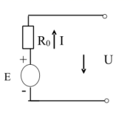
(1)该有源支路的电动势 E；
(2)此支路是从电网吸收电能还是向电网输送电能？
【答案】(1)
(2)
42. 如图所示电路中，已知，，，，，，，，。当以F为参考点时，B点的电位。完成下列各题。
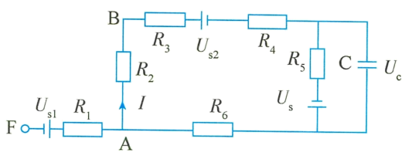
(1)以F点为参考点，列写B点电位方程，正确的表达式是（ ）
A． B．
C． D．
(2)电路中电流的大小______。
(3)选择顺时针方向为回路电压参考方向，根据基尔霍夫回路电压定律列写回路电压方程，正确的表达式是 （ ）
A．
B．
C．
D．
(4)电压源的电压值______V。
(5)电压源的功率______W。
(6)电容C两端的电压值______V。
A. B． | C. D．
【答案】(1)C
(2)2
(3)B
(4)46
(5)92
(6)44

